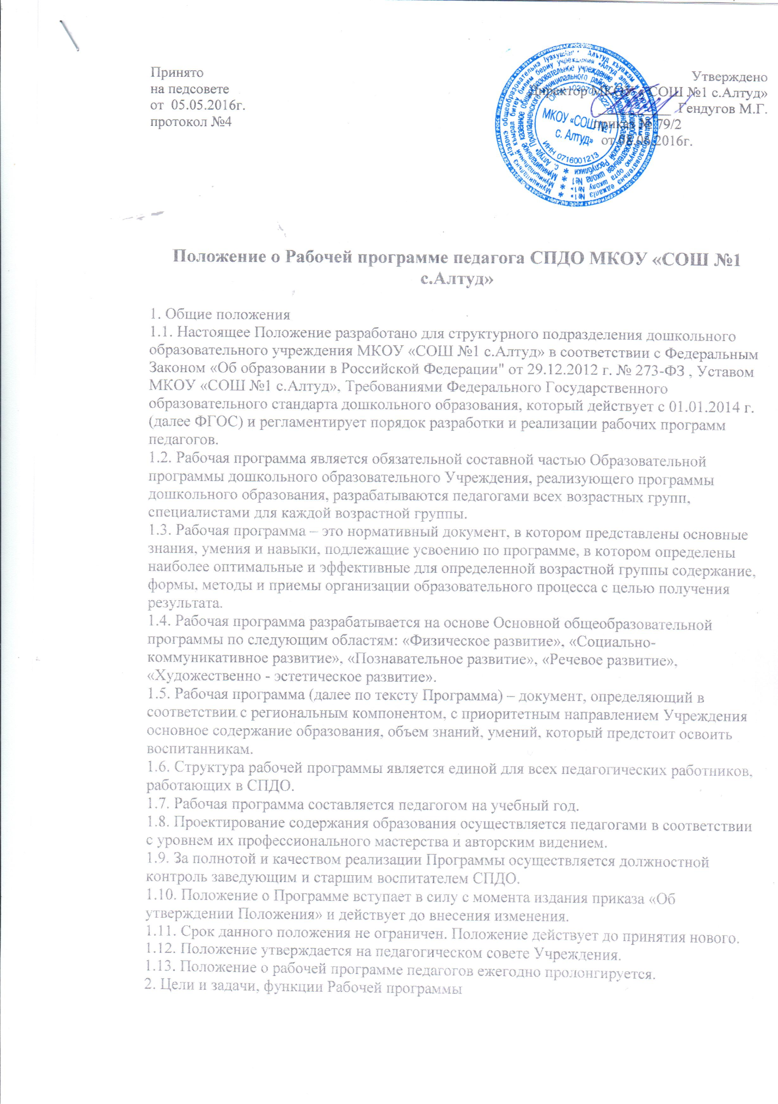

2.1. Рабочая программа – это нормативно-правовой документ, обязательный для выполнения в полном объеме, предназначенный для реализации требований ФГОС ДО второго поколения к условиям и результату образования воспитанников Учреждения в соответствии с утвержденной Моделью непосредственно образовательной деятельности.
2.2. Цель Программы – обеспечение целостной, четкой системы планирования образовательной деятельности, повышения качества образования детей на каждом возрастном этапе дошкольного детства, совершенствование работы педагогических кадров Учреждения, достижение планируемых результатов освоения основной образовательной программы дошкольного образования (конкретизируют требования Стандарта к целевым ориентирам) .
2.3. Задачи Программы:
- дать представление о практической реализации компонентов федерального государственного образовательного стандарта при изучении конкретного раздела общеобразовательной программы;
- конкретно определить содержание, объем, порядок изучения раздела общеобразовательной программы с учетом целей, задач и особенностей воспитательно - образовательного процесса и контингента воспитанников Учреждения.
2.4. Функции рабочей Программы:
• целеполагающая
• процессуальная
• аналитическая
• определяющая содержание образования
3. Структура Рабочей программы
3.1. Структура Программы является формой представления образовательной области как целостной системы, отражающей внутреннюю логику организации учебно-методического материала, и включает в себя следующие элементы:
Титульный лист.
1. Целевой раздел
1.1. Пояснительная записка
1.1.1. Цели и задачи реализации Программы
1.1.2. Принципы и подходы к формированию Программы
1.1.3. Значимые для разработки и реализации Программы характеристики, в том числе, характеристики особенностей развития детей
1.2.Коррекционная работа
1.3. Планируемые результаты освоения Программы
2. Содержательный раздел
2.1. Описание образовательной деятельности
2.1.1. Образовательная область «Физическое развитие»
2.1.2. Образовательная область «Социально – коммуникативное развитие»
2.1.3. Образовательная область «Речевое развитие»
2.1.4. Образовательная область «Познавательное развитие»
2.1.5. Образовательная область «Художественно – эстетическое развитие»
2.1.6. Особенности взаимодействия педагогического коллектива с семьями воспитанников
2.1.7.Перспективный план работы с родителями
2.1.8.Особенности организации педагогической диагностики и мониторинга.
3. Организационный раздел
3.1. Распорядок и/или режим дня
3.2. Особенности традиционных событий, праздников, мероприятий
3.2.1. Примерное комплексно - тематическое планирование
3.2.2 Особенности организации развивающей предметно – пространственной среды

ПРИЛОЖЕНИЯ.
4. Оформление Рабочей программы.
4.1. Текст набирается в редакторе WordforWindows шрифтом TimesNewRoman, 12(14) листы формата А 4. В разделах таблицы допускается применять тип шрифта
4.2. Титульный лист считается первым, но не нумеруется. На титульном листе указывается: TimesNewRoman – 10 (11) пт.
• наименование образовательного учреждения (полностью) ;
• поля для согласования/утверждения программы;
• название Программы;
• адресность (возрастная группа) ;
• сведения об авторе (ФИО, должность, квалификационная категория или разряд) ;
• название населенного пункта, в котором реализуется рабочая программа;
• год разработки рабочей программы.
4.3. В тексте пояснительной записки следует указать:
• соответствие рабочей программы федеральным государственным образовательными стандартами дошкольного образования и на основе, какой конкретной программы (примерной, авторской) она разработана;
• внесенные изменения в примерную (авторскую) программу и их обоснование;
• уровень изучения учебного материала (в соответствии с лицензией) ;
• цели изучения образовательной области в конкретной возрастной группе
• используемый учебно-методический комплект (в соответствии с Образовательной программой учреждения) ;
4.4. В календарно-тематическом плане должны быть отражены:
• перечень разделов и тем с указанием даты проведения;
• содержание каждой темы в соответствии с ФГОС ДО;
• требования к уровню подготовки воспитанников по каждой теме (что должен знать, что должен уметь) .
План может быть представлен в виде таблицы. Допускается составление отдельно тематического планирования.
4.5. Утверждение рабочей программы.
5.Рассмотрение и утверждение Рабочей программы
5.1. Программа принимается на педагогическом Совете Учреждения.
5.2. Рабочая программа разрабатывается до 27 августа будущего учебного года.
5.3. Утверждение Программы директором ОУ осуществляется до 1 сентября будущего учебного года.
7. Контроль
7.1. Ответственность за полноту и качество реализации рабочей программы возлагается на воспитателей и старшего воспитателя.
7.2. Ответственность за полнотой реализации рабочих программ возлагается на заведующего и старшего воспитателя.
8. Хранение Рабочей программы
8.1. Первый экземпляр рабочей программы хранится у педагога.
8.2. Второй экземпляр хранится в методическом кабинете Учреждения.
8.3. Срок хранения рабочей программы – 5 лет.
8.4. Срок действия данного Положения неограничен. Данное Положение действует до принятия нового.

